1. 분석 국가 선정

분석할 수 있는 많은 국가가 있었지만, 그 중에서 영국을 선택하였다. 영국은 2,500만 명의 확진자 수와 23만명의 사망자 수가 보고되며 많은 표본의 크기를 갖고 있고, 알파, 델타, 오미크론의 변이 사례가 보고되었으며 영국 보건안전청에서 genomic lineage data를 제공하기 때문에 변이 별 치명률을 분석하는데 적합한 국가라고 판단되었다.

1. 데이터 준비 및 분석
   1. Sheet 1 : **Weekly COVID-19 cases and deaths by date reported to WHO**

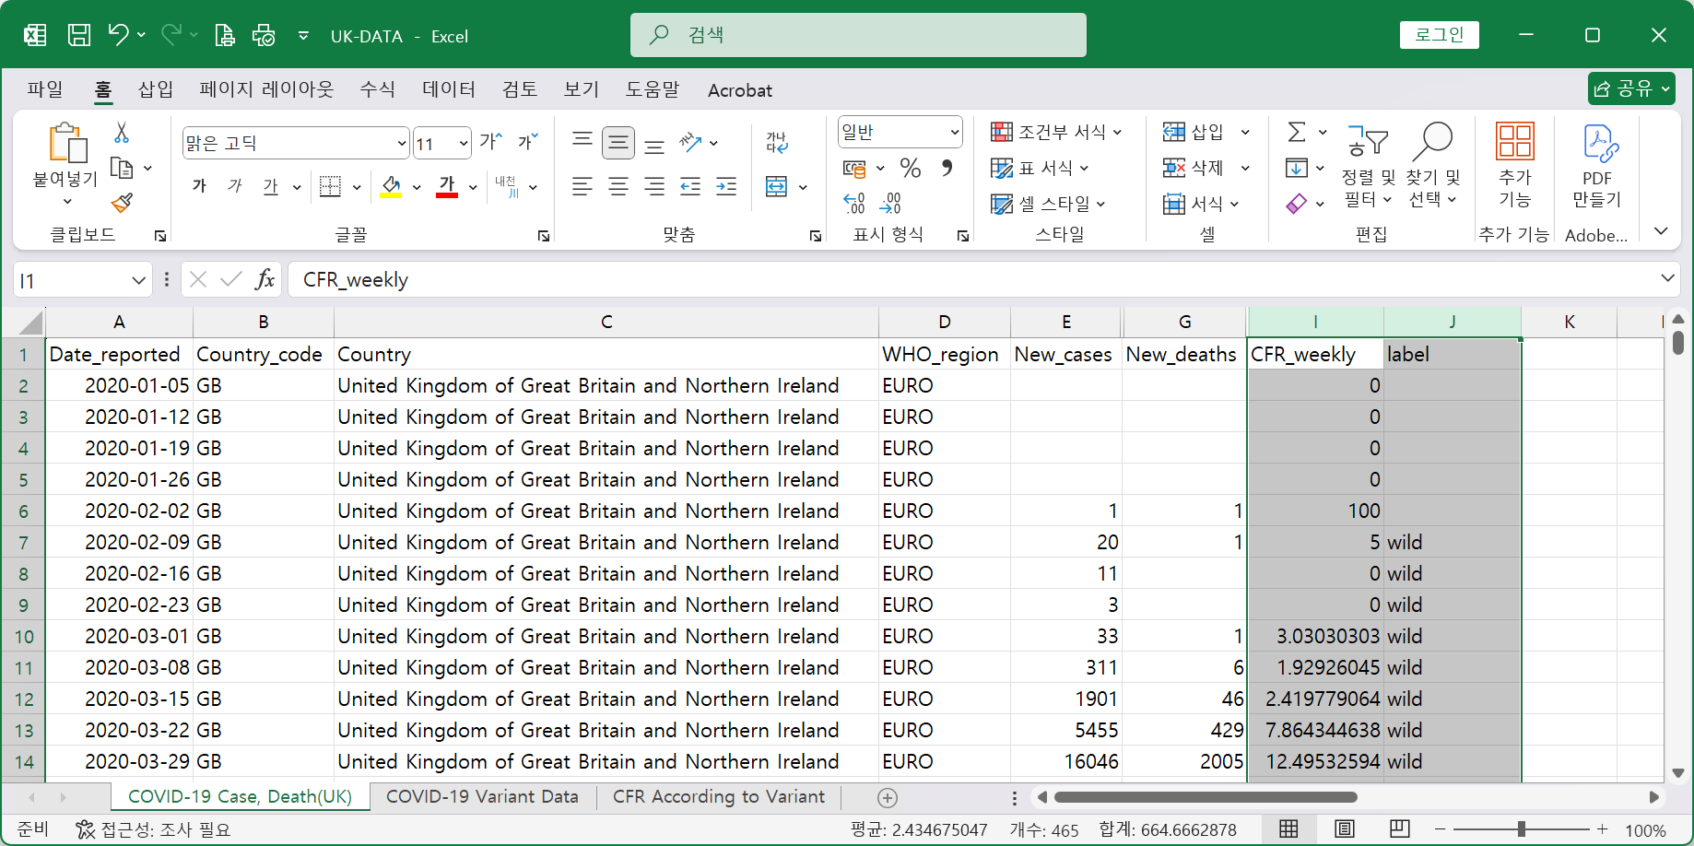

WHO에서 제공한 데이터를 바탕으로 신규 사망자 수(New_deaths)를 신규 확진자 수(New_cases)로 나누어 주간 치명률(CFR-weekly)를 계산하였고, 다음의 그래프를 얻을 수 있었다.

뒤의 label은 Sheet 2의 자료를 참고하여 변이 별 우점기간을 설정한 것이다.

* 1. Sheet 2 : **Genomic lineages of COVID-19 Variants(UKHSA)**

영국 보건안전청에서 확진 case 별 변이 사례를 보고한 자료가 있어 참고하였다. 주간 변이 별 비율이 metric_value로 나타나서 각 변이 별로 열을 할당하여 우점기간을 구하는데 사용하였다.

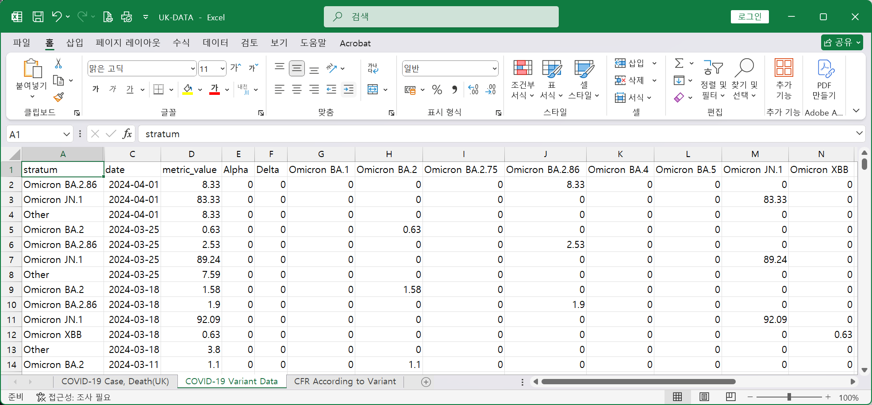

이를 그래프로 나타내었고, 변이의 비율이 50%가 넘는 지점을 우점 기간으로 고려하였다.

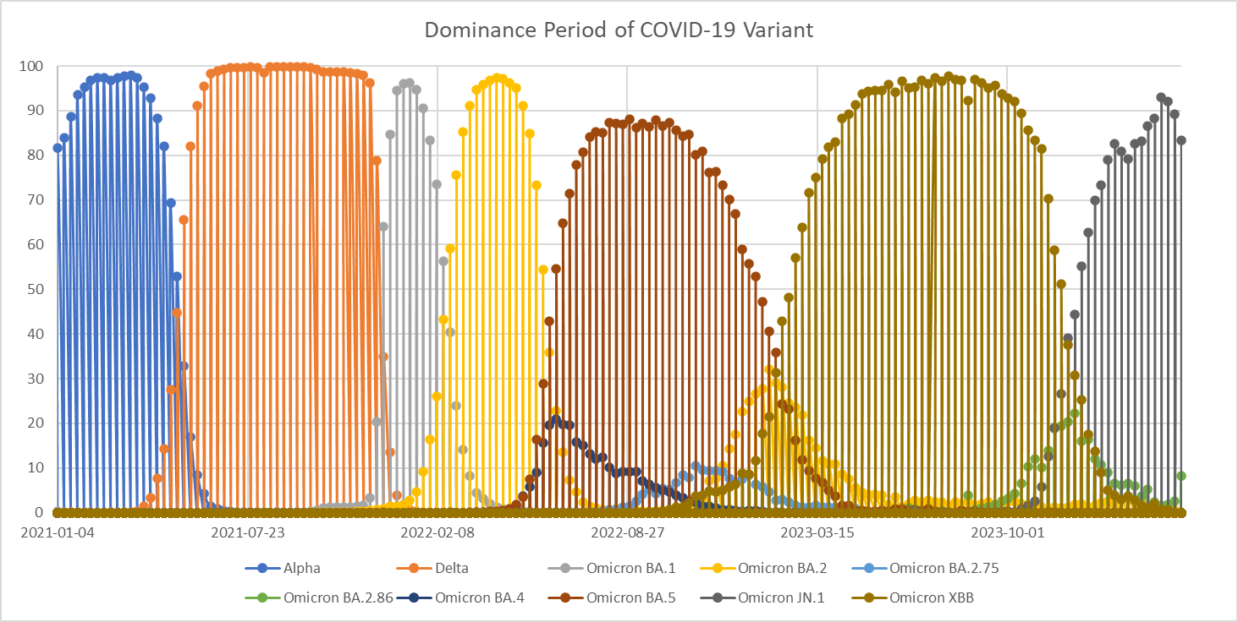

* 1. Sheet 3 : Pivot table

Sheet 2에서의 우점 기간을 토대로 Sheet 1에 해당 기간이 어떤 변이의 우점 기간인지 표시하고 Excel의 피벗 테이블 기능을 이용하여 변이 별 우점 기간에 대한 CFR의 평균을 구하였다.

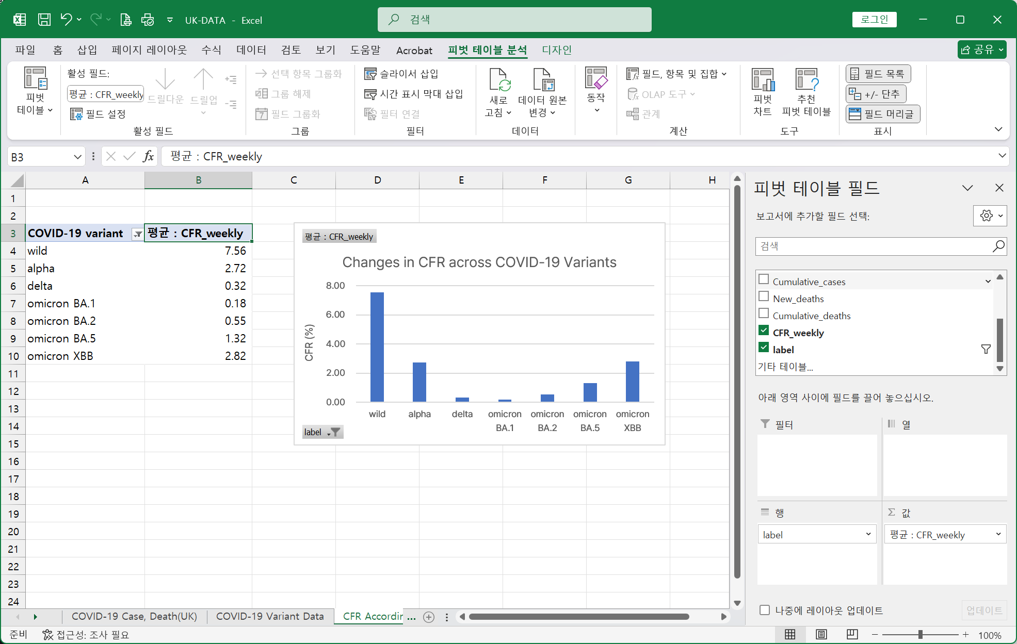

1. 참고자료
   1. World Health Organization 2023 data.who.int, WHO Coronavirus (COVID-19) dashboard > Data [Dashboard]. <https://data.who.int/dashboards/covid19/data>
   2. UK Health Security Agency. (n.d.). *UKHSA COVID-19 dashboard > Genomic lineages [Dashboard]*. <https://ukhsa-dashboard.data.gov.uk/respiratory-viruses/covid-19#genomics>